Приложение

УТВЕРЖДЕНА

постановлением Правительства

Кировской области

от 06.12.2024 № 540-П

**СТРАТЕГИЯ**

**развития спортивной медицины в Кировской области**

**на 2024 – 2026 годы**

**1. Анализ текущего состояния развития спортивной медицины   
в Кировской области**

* 1. **Краткая характеристика и анализ особенностей Кировской   
     области**

Численность населения Кировской области на 01.01.2024 составляет 1 129 935 человек, в том числе городского населения – 889 197 человек (78,7%), сельского населения – 240 738 человек (21,3%). Более 40% населения региона проживает в административном центре Кировской области – г. Кирове. Численность трудоспособного населения Кировской области – 605 927 человек (53,2%).

Особенностями региона являются значительная площадь территории Кировской области (120 374 кв. километра), ее звездчатая форма   
с наличием местностей, значительно удаленных от административного центра Кировской области (г. Кирова), и населенных пунктов   
с недостаточно развитой дорожной сетью.

Протяженность территории Кировской области с севера на юг –   
547 километров, с запада на восток – 527 километров. Расстояние   
от административного центра Кировской области (г. Кирова) до г. Москвы 896 километров. Численность населения Кировской области представлена на рисунке 1.

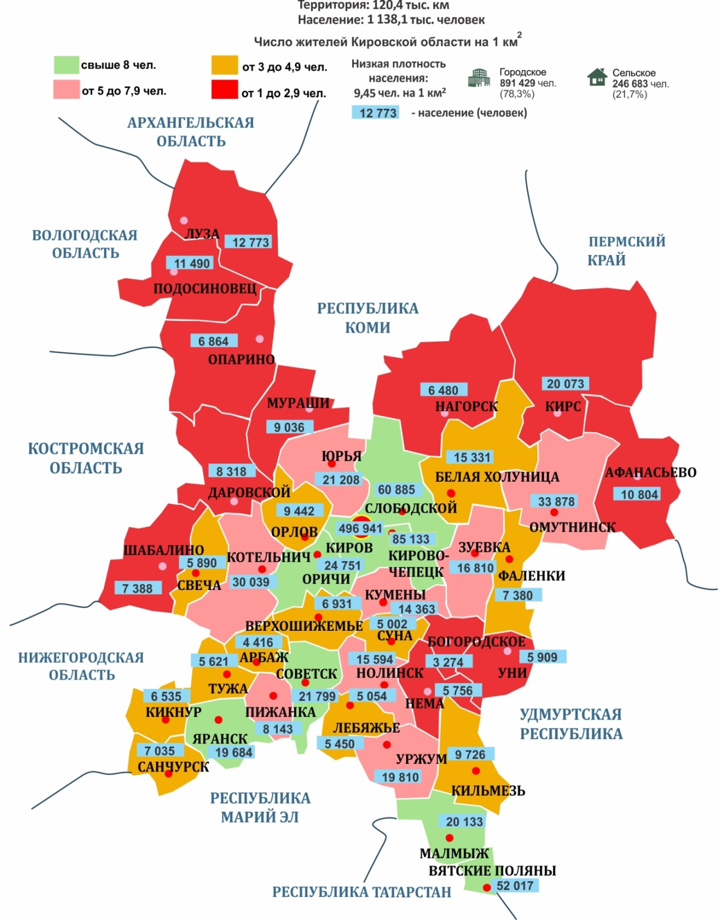

Рис. 1. Численность населения Кировской области

В состав Кировской области входят 294 муниципальных образования, из них: 25 муниципальных районов, 5 городских округов,   
14 муниципальных округов, 215 сельских поселений и 34 городских поселения.

Кировская область располагается на границе Поволжья, Урала   
и Русского Севера и является одной из крупнейших областей   
в Нечерноземной зоне Российской Федерации. Это единственный регион, который граничит с девятью субъектами Российской Федерации. На юге Кировская область граничит с Республикой Татарстан и Республикой Марий Эл, на западе – с Вологодской, Костромской и Нижегородской областями, на севере – с Архангельской областью, Республикой Коми,   
на востоке – с Пермским краем, на юго-востоке – с Удмуртской Республикой.

Ключевыми факторами, сдерживающими социально-экономическое   
развитие Кировской области, являются сложившаяся система расселения населения, связанная в основном с большой площадью территории Кировской области, низкая плотность населения на значительной части территории Кировской области и большие расстояния между населенными пунктами региона.

Сокращение численности населения Кировской области происходит   
как за счет смертности, так и по причине   
миграционной убыли населения с преобладанием лиц молодого   
трудоспособного возраста.

Численность постоянного населения Кировской области   
(на 01.01.2024) в динамике представлена в таблице 1.

Таблица 1

|  |  |  |  |  |  |
| --- | --- | --- | --- | --- | --- |
| Год проведения мониторинга | Численность населения Кировской области, человек | | | Доля в общей численности населения Кировской области, процентов | |
| всего | в том числе | |
| городское | сельское | городское | сельское |
| 2022 | 1 149 176 | 895 654 | 253 522 | 77,9 | 22,1 |
| 2023 | 1 138 112 | 891 429 | 246 683 | 78,3 | 21,7 |
| 2024 | 1 129 935 | 889 197 | 240 738 | 78,7 | 21,3 |

Возрастно-половой состав населения Кировской области   
(на 01.01.2024) представлен в таблице 2.

Таблица 2

| Возраст, лет | Численность населения Кировской области, человек | | |
| --- | --- | --- | --- |
| всего | в том числе | |
| мужчины | женщины |
| 0 – 4 | 44 178 | 22 668 | 21 510 |
| 5 – 9 | 66 832 | 34 105 | 32 727 |
| 10 – 14 | 67 865 | 34 809 | 33 056 |
| 15 – 19 | 57 599 | 29 154 | 28 445 |
| 20 – 24 | 45 646 | 23 366 | 22 280 |
| 25 – 29 | 42 664 | 22 039 | 20 625 |
| 30 – 34 | 64 747 | 32 670 | 32 077 |
| 35 – 39 | 92 485 | 46 163 | 46 322 |
| 40 – 44 | 91 504 | 44 901 | 46 603 |
| 45 – 49 | 83 965 | 40 043 | 43 922 |
| 50 – 54 | 72 047 | 33 673 | 38 374 |
| 55 – 59 | 70 364 | 31 448 | 38 916 |
| 60 – 64 | 94 725 | 40 682 | 54 043 |
| 65 – 69 | 92 813 | 36 404 | 56 409 |
| 70 – 74 | 69 067 | 24 490 | 44 577 |
| 75 – 79 | 31 622 | 10 069 | 21 553 |
| 80 – 84 | 20 866 | 4 754 | 16 112 |
| 85 – 89 | 15 244 | 2 984 | 12 260 |
| 90 – 94 | 4 784 | 771 | 4 013 |
| 95 – 99 | 852 | 128 | 724 |
| 100 и старше | 66 | 11 | 55 |
| Итого | 1 129 935 | 515 332 | 614 603 |

Демографические показатели Кировской области (на 01.01.2024)   
представлены в таблице 3.

Таблица 3

| Наименование демографического показателя | Отчетный период | | |
| --- | --- | --- | --- |
| 2021 год | 2022 год | 2023 год |
| Рождаемость, случаев на  1 тыс. населения | 8,8 | 7,8 | 7,5 |
| Смертность, случаев на 1 тыс. населения | 20,9 | 16,6 | 14,9 |
| Естественный прирост | -12,1 | -8,8 | -7,4 |

По сравнению с 2021 годом в 2023 году зарегистрировано снижение показателя общей смертности на 15,1% в связи с улучшением эпидемиологической ситуации, связанной с распространением новой коронавирусной инфекции (COVID-19).

* 1. **Анализ состояния сети медицинских организаций, в том числе осуществляющих медицинскую помощь   
     и сопровождение лиц, занимающихся физической культурой и спортом, ее инфраструктуры, показателей кадрового, финансового и информационного обеспечения**

В Кировской области создана трехуровневая система оказания медицинской помощи пациентам. Первый уровень – медицинские организации, оказывающие первичную медико-санитарную помощь, второй уровень – 12 межрайонных лечебно-диагностических центров  
на базе наиболее крупных центральных районных и городских больниц, третий уровень – медицинские организации, оказывающие специализированную, в том числе высокотехнологичную, медицинскую помощь.

По состоянию на 01.01.2024 первичную медико-санитарную помощь населению Кировской области оказывают 98 поликлинических подразделений многопрофильных больниц (81 взрослое и 17 детских структурных подразделений, 444 фельдшерско-акушерских пункта,   
144 фельдшерских здравпункта).

В состав поликлиник и поликлинических подразделений входит   
76 кабинетов и 41 отделение общей врачебной практики, 63 врачебные амбулатории и шесть участковых больниц. Трехуровневая система оказания медицинской помощи пациентам представлена в таблице 4.

Таблица 4

| Вид организации  (структурного подразделения) | Количество организаций |
| --- | --- |
| Медицинские организации первого уровня | |
| Фельдшерско-акушерский пункт | 444 |
| Фельдшерский пункт | 144 |
| Отделение врача общей практики (семейный врач) | 41 |
| Врачебная амбулатория | 63 |
| Участковая больница | 6 |
| Центральная районная больница | 28 |
| Городская больница | 1 |
| Центр | 0 |
| Станция скорой медицинской помощи | 1 |
| Хоспис | 1 |
| Медицинские организации второго уровня | |
| Центральная районная больница (межрайонный центр) | 10 |
| Городская больница | 1 |
| Специализированная больница | 1 |
| Диспансер | 3 |
| Госпиталь ветеранов войн | 1 |
| Центр | 5 |
| Стоматологическая поликлиника | 1 |
| Медицинские организации третьего уровня | |
| Областная больница | 2 |
| Центр | 3 |
| Специализированная больница | 1 |
| Диспансер | 0 |
| Городская больница | 3 |

В рамках реализации национального проекта «Здравоохранение» осуществляются мероприятия по приобретению и монтажу модульных объектов здравоохранения в сельской местности, использованию передвижных медицинских комплексов для оказания медицинской помощи жителям населенных пунктов с численностью населения   
до 100 человек.

С целью повышения доступности медицинской помощи сельским жителям врачи-специалисты межрайонных лечебно-диагностических центров, центральных районных больниц по графику выезжают   
в структурные подразделения медицинских организаций (фельдшерско-акушерские пункты и отделения общей врачебной практики) для осуществления диспансерных осмотров больных лиц и проведения профилактических осмотров населения.

Территориальными особенностями Кировской области являются низкая плотность населения (9,45 человека на один километр), удаленность и труднодоступность некоторых районов региона, в связи с этим   
для повышения доступности медицинской помощи создано   
и функционирует 12 межрайонных лечебно-диагностических центров для оказания первичной специализированной медико-санитарной помощи, которые представлены на рисунке 2.

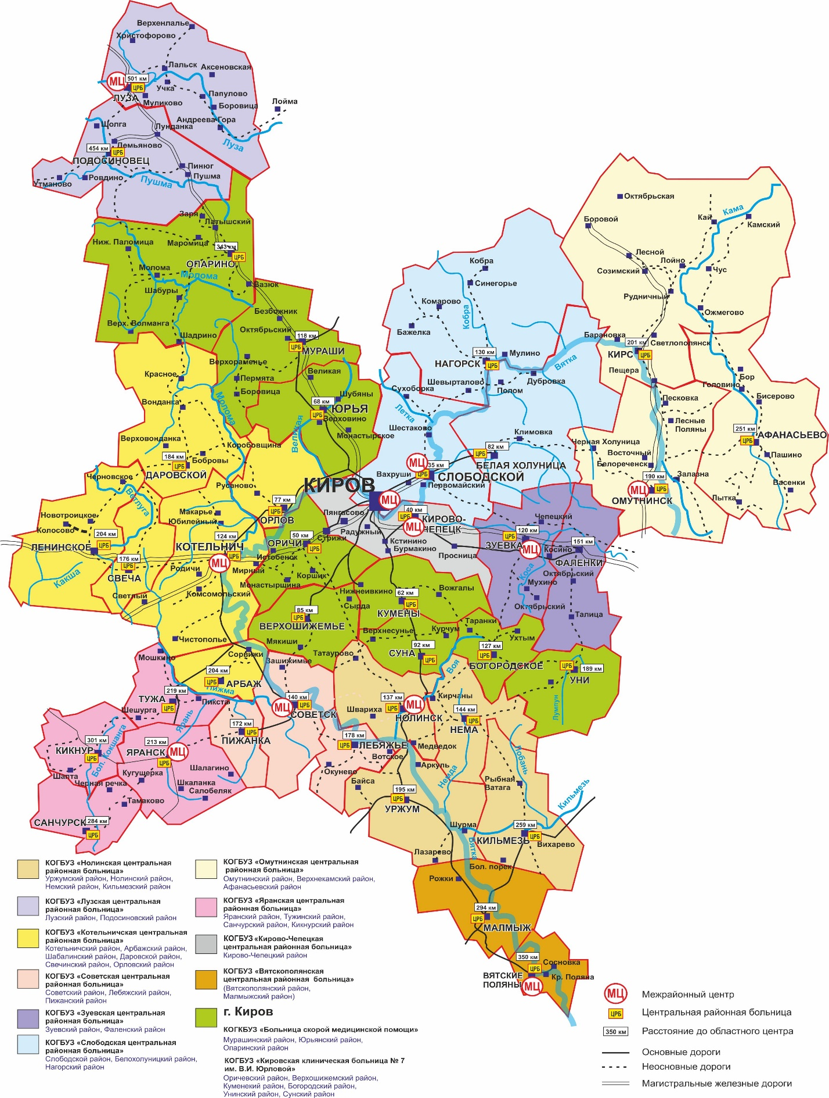

Рис. 2. Схема размещения межрайонных лечебно-диагностических центров

Структура службы наблюдения за лицами, занимающимися физической культурой и спортом на территории региона, представлена   
в таблице 5.

Таблица 5

|  |  |  |  |  |
| --- | --- | --- | --- | --- |
| Вид организации (структурного подразделения) | Количество организаций | Численность обслуживаемого населения, человек | | |
| взрослые | дети |
| Врачебно-физкультурный диспансер | 0 |  |  |
| Отделение спортивной медицины  (в составе КОГБУЗ «Кировский клинико-диагностический центр») | 1 | 1 500 | 23 500 |
| Врачебно-физкультурный кабинет | 0 |  |  |
| Медицинский пункт учреждения и (или) организация физкультурно-спортивного профиля (в составе спортивных школ) | 12 | 267 | 9 001 |
| Центр лечебной физкультуры | 0 |  |  |
| Отделение (кабинет) лечебной физкультуры | 0 |  |  |
| Центр спортивной медицины | 0 |  |  |

Схема размещения отделения спортивной медицины и медицинских пунктов организаций физкультурно-спортивного профиля представлена   
на рисунке 3.

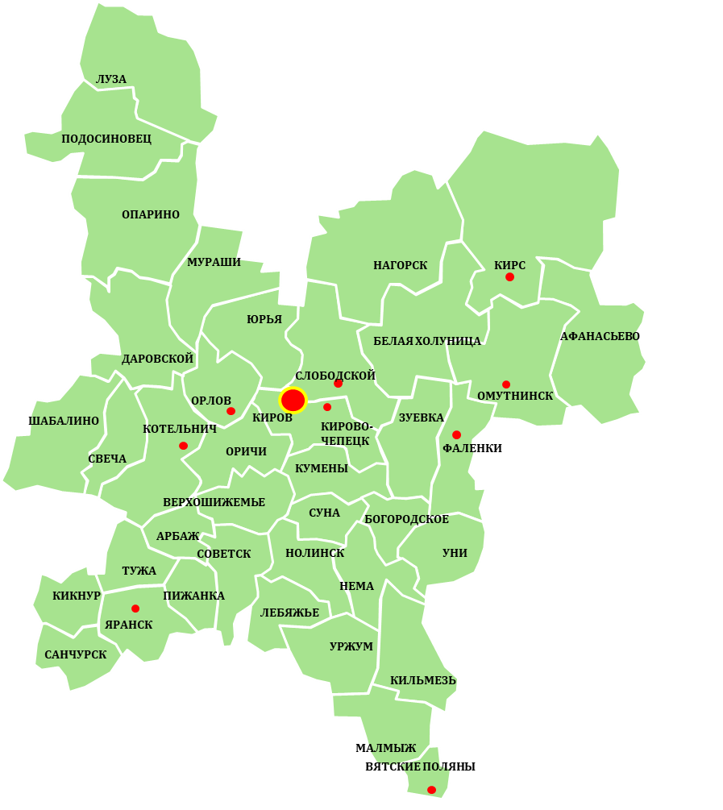

Рис. 3. Схема размещения отделения спортивной медицины и медицинских пунктов организаций физкультурно-спортивного профиля

В Кировской области осуществляют деятельность 89 спортивных федераций, 19 видов спорта в Кировской области являются базовыми. Всего в Кировской области 56 спортивных школ, 426 физкультурно-спортивных организаций.

Лицензии на медицинскую деятельность (медицинские кабинеты) имеются в 13 спортивных школах, шесть из которых расположены   
в г. Кирове, одна спортивная школа – в г. Котельниче, одна спортивная школа – в г. Яранске, одна спортивная школа – в пгт Восточном,   
одна спортивная школа – в г. Кирсе (лицензия на медицинский кабинет получена КОГБУЗ «Верхнекамская центральная районная больница»), одна спортивная школа – в пгт Фаленки (лицензия на медицинский кабинет получена КОГБУЗ «Фаленская центральная районная больница»), одна спортивная школа – в Чепецком сельском поселении   
Кирово-Чепецкого муниципального района, одна спортивная школа –   
в дер. Казаковцевы Орловского района Кировской области.

Только в одной спортивной школе, расположенной в г. Кирове (Кировское областное государственное автономное учреждение «Вятская спортивная школа олимпийского резерва»), лицензией предусмотрено оказание медицинской помощи по спортивной медицине и по лечебной физкультуре. Остальные медицинские кабинеты оказывают только первичную медико-санитарную помощь (по специальности сестринское дело, лечебное дело, педиатрия).

Четыре организации частной формы собственности оказывают медицинские услуги спортсменам и лицам, занимающимся физической культурой и спортом, и имеют лицензию на медицинскую деятельность.   
В этих организациях лицензией предусмотрено оказание услуг   
по спортивной медицине и по лечебной физкультуре, а также оказание услуг по первичной медико-санитарной помощи. Все организации частной формы собственности расположены в г. Кирове:

автономная некоммерческая организация «Вятский научно-практический центр спортивной медицины и реабилитации» (г. Киров,   
ул. Космонавта Волкова, д. 1);

общество с ограниченной ответственностью «Спортивный комплекс «Прогресс» (г. Киров, ул. Маклина, д. 34);

автономная некоммерческая организация «Кировский врачебно-физкультурный кабинет» (г. Киров, ул. Московская, д. 1в);

автономная межрегиональная некоммерческая организация Центр социально-оздоровительной поддержки «Здоровье нации XXI век»   
(г. Киров, ул. Молодой Гвардии, д. 14, пом. 1001).

Выдача медицинского заключения для допуска лица   
к физкультурным мероприятиям, массовым спортивным мероприятиям, студенческому спорту, выполнению нормативов испытаний (тестов) ГТО, занятиям спортом на спортивно-оздоровительном этапе по результатам профилактического медицинского осмотра или диспансеризации определенных групп взрослого населения осуществляется во всех областных государственных медицинских организациях, оказывающих первичную медико-санитарную помощь.

В соответствии с распоряжением министерства здравоохранения Кировской области от 30.12.2019 № 871 «Об организации медико- биологического обеспечения спортсменов спортивных сборных команд Кировской области» углубленный медицинский осмотр спортсменов спортивных сборных команд Кировской области, углубленный осмотр спортсменов тренировочного этапа, занимающихся в спортивных школах города Кирова,диспансерное наблюдение за лицами, занимающимися физической культурой и спортом,осуществляются в отделении спортивной медицины КОГБУЗ «Кировский клинико-диагностический центр» (далее – отделение спортивной медицины). Численность обслуживаемого отделением спортивной медицины населения в 2023 году составила 25 тыс. человек, из них 23 500 человек – дети.

Специалистами отделения спортивной медицины осуществляется также медицинское сопровождение спортивных соревнований регионального, всероссийского, межрегионального уровней и спортивно-массовых мероприятий.

Оснащение отделения спортивной медицины согласно приказу Министерства здравоохранения Российской Федерации от 23.10.2020   
№ 1144н «Об утверждении порядка организации оказания медицинской помощи лицам, занимающимся физической культурой и спортом (в том числе при подготовке и проведении физкультурных мероприятий   
и спортивных мероприятий), включая порядок медицинского осмотра лиц, желающих пройти спортивную подготовку, заниматься физической культурой и спортом в организациях и (или) выполнить нормативы испытаний (тестов) Всероссийского физкультурно-спортивного комплекса «Готов к труду и обороне» (ГТО)» и форм медицинских заключений   
о допуске к участию физкультурных и спортивных мероприятиях» (далее – приказ Минздрава России от 23.10.2020 № 1144н) составляет 85%.

Кадровая обеспеченность отделения спортивной медицины   
представлена в таблице 6.

Таблица 6

|  |  |  |  |
| --- | --- | --- | --- |
| Наименование должности | Количество ставок по штатному расписанию | Количество занятых ставок | Количество физических лиц |
| Отделение | Отделение | Отделение |
| Заведующий отделением | 1,0 | 1,0 | 1,0 |
| Врач по спортивной медицине | 3,25 | 3,25 | 4 |
| Врач-хирург | 1,0 | 1,0 | 1 |
| Врач-терапевт | 0 | 0 | 0 |
| Врач-педиатр | 1,0 | 0,75 | 0 |
| Врач-кардиолог | 1,0 | 0,25 | 0 |
| Врач-невролог | 1,0 | 1,0 | 1 |
| Врач-офтальмолог | 1,0 | 1,0 | 1 |
| Врач-оториноларинголог | 1,0 | 1,0 | 1 |
| Врач по лечебной физкультуре | 1,0 | 1,0 | 1 |
| Врач – стоматолог-терапевт | 1,0 | 1,0 | 1,0 |
| Врач функциональной диагностики | 1,0 | 1,0 | 1 |
| Средний медицинский персонал (медицинская сестра) | 5,0 | 4,0 | 2 |
|  |  |  |  |

* 1. **Анализ оснащенности медицинских организаций информационными системами и их интеграции   
     в федеральные информационные системы**

Все медицинские организации, подведомственные министерству здравоохранения Кировской области, объединены в единую защищенную (корпоративную) сеть передачи медицинских данных.

В Кировской области функционирует единая для всех областных государственных медицинских организаций государственная информационная система. Оператором государственной информационной системы является КОГБУЗ «Медицинский информационно-аналитический центр, центр общественного здоровья и медицинской профилактики».

В государственной информационной системе обеспечены ведение электронных медицинских карт пациентов, диспансерное наблюдение   
за пациентами, диспансеризация, льготное лекарственное обеспечение, вакцинация, реализовано информационное взаимодействие с ЕГИСЗ,   
с Отделением Фонда пенсионного и социального страхования Российской Федерации по Кировской области, с государственным некоммерческим финансово-кредитным учреждением Кировский областной территориальный фонд обязательного медицинского страхования,   
с федеральными учреждениями медико-социальной экспертизы. Обеспечена интеграция с лабораторной информационной системой.

В 2022 году государственная информационная система подключена   
к вертикально интегрированным медицинским информационным системам по профилям «Сердечно-сосудистые заболевания», «Акушерство   
и гинекология», «Неонатология», «Онкология», «Профилактическая медицина. Профилактика инфекционных болезней».

Посредством государственной информационной системы реализована возможность проведения телемедицинских консультаций   
с пациентами, обеспечены ведение расписания для записи на прием   
и диспансеризацию посредством ЕПГУ, инфоматов, кол-центров, формирование направлений на лабораторные   
и инструментальные исследования, направление на госпитализацию, автоматическое формирование списков для прохождения диспансеризации, постановка на диспансерный учет и контроль явок пациентов, обмен медицинскими документами между медицинскими организациями, формирование медицинских документов.

В настоящий момент осуществляется переход на использование региональной медицинской информационной системы «Единая цифровая платформа. [Медицинские Информационные Системы](https://catalog.arppsoft.ru/company/6070128)» разработки Публичного акционерного общества «Ростелеком».

**2. Основные показатели врачебно-физкультурной деятельности субъекта Российской Федерации**

Общая численность лиц, занимающихся физической культурой   
и спортом, в Кировской области в 2023 году составила 591 662 человека. Анализ статистической отчетности за последние три года показывает, что численность лиц, занимающихся физической культурой и спортом, ежегодно увеличивается (2022 год – 548 838 человек, 2021 год –   
530 017 человек, 2020 год – 491 994 человека). Количество лиц, систематически занимающихся спортом, составляет 273 163 человека,   
из них в г. Кирове – 127 204 человека, что составляет 46,7%.

Рост численности лиц, занимающихся физической культурой   
и спортом, происходит за счет увеличения числа лиц, занимающихся   
в организациях профессионального образования, на предприятиях,   
в учреждениях, а также в организациях дополнительного образования детей, осуществляющих спортивную подготовку, в дошкольных образовательных организациях.

Информация о количестве лиц, занимающихся в детско-юношеских спортивных школах, спортивных школах, спортивных школах олимпийского резерва, представлена на рисунке 4.

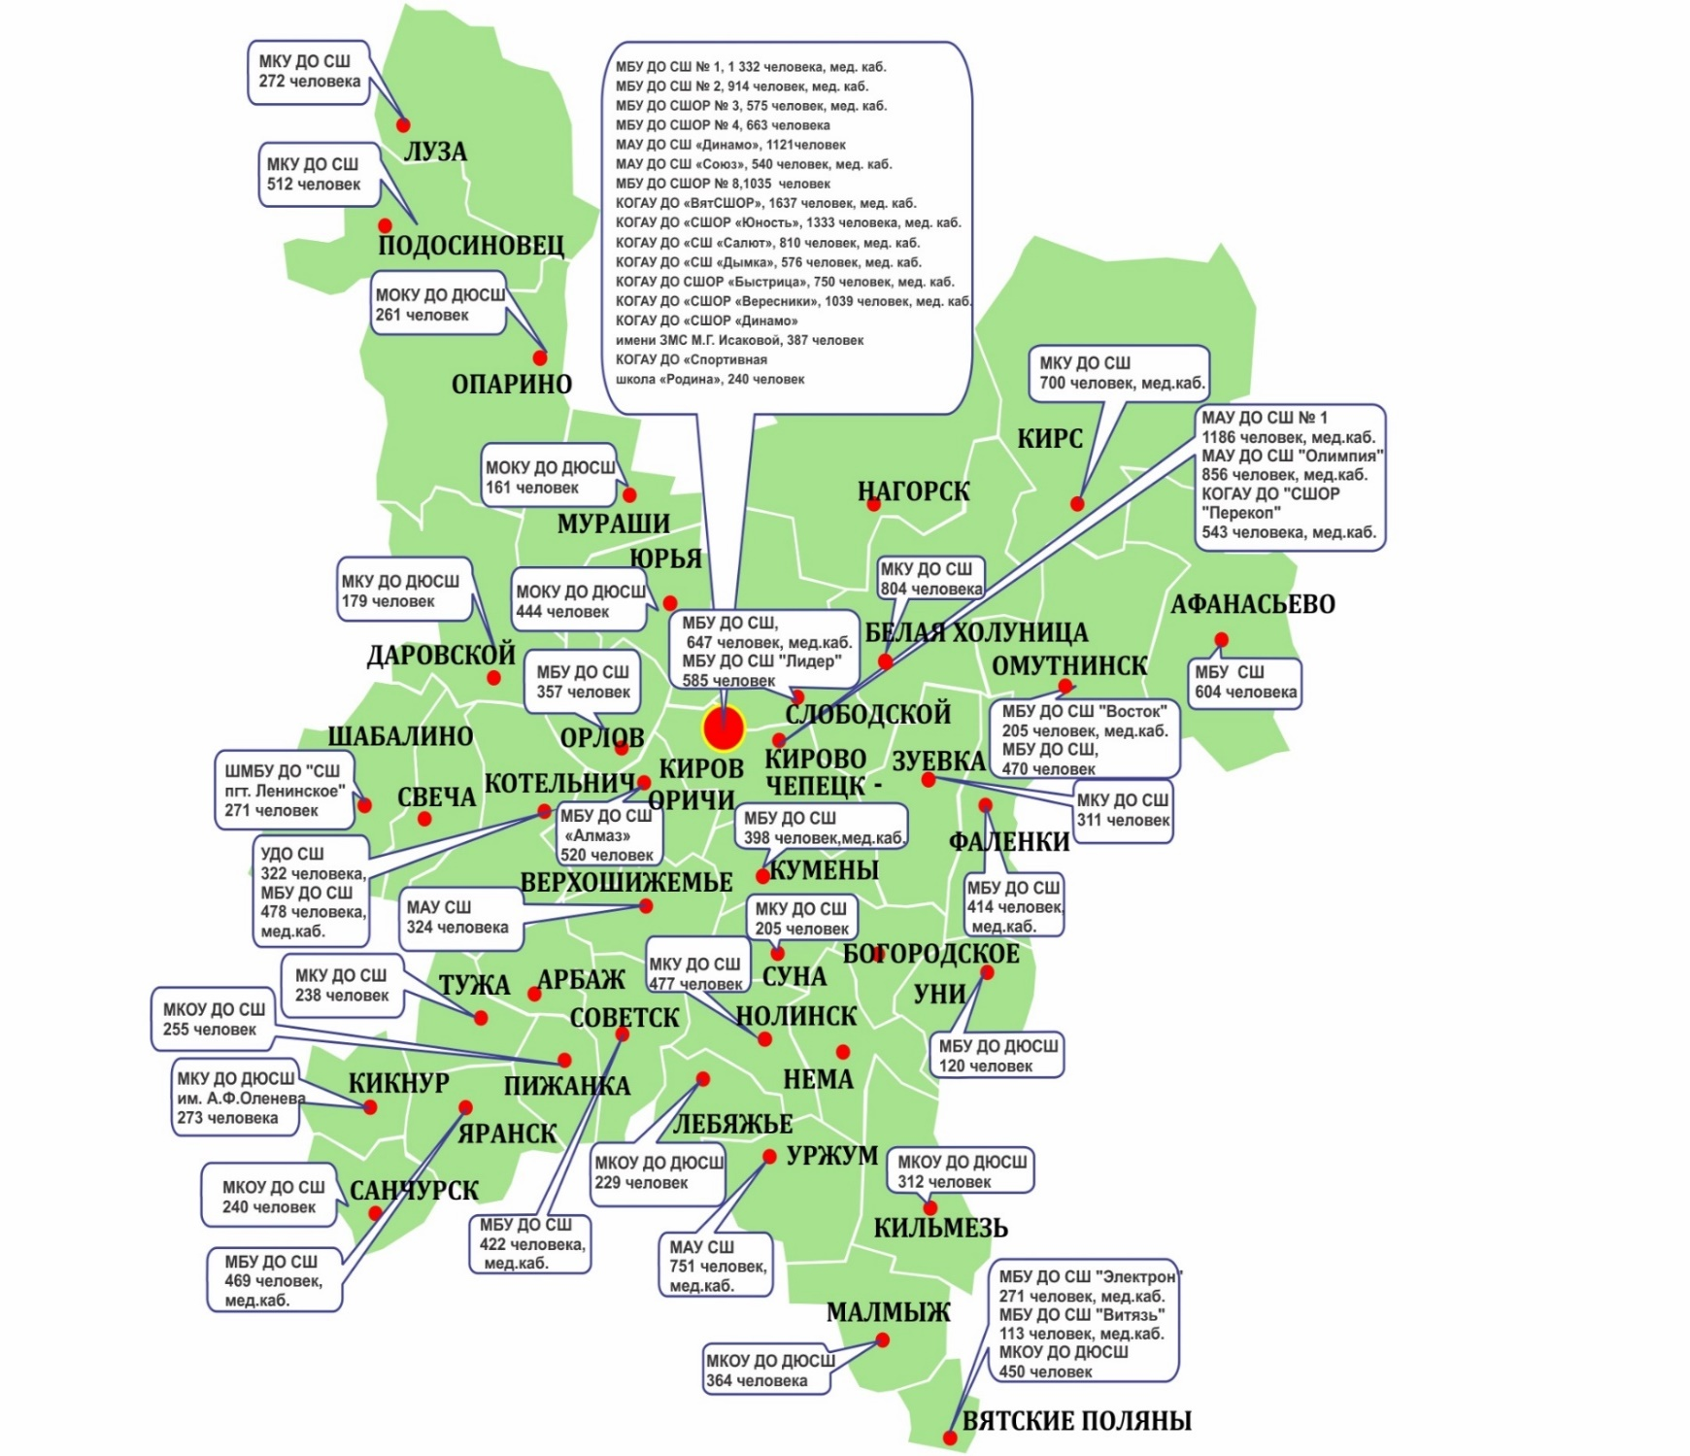

Рис. 4. Информация о количестве лиц, занимающихся в детско-юношеских спортивных школах, спортивных школах, спортивных школах олимпийского резерва

Количество лиц, прошедших медицинские осмотры для занятий физкультурой, массовым спортом и сдачи нормативов испытаний (тестов) ГТО, занятий спортом на спортивно-оздоровительном этапе спортивной подготовки представлено в таблице 7.

Таблица 7

|  |  |  |  |  |  |
| --- | --- | --- | --- | --- | --- |
| Год проведения мониторинга | 2019  год | 2020  год | 2021  год | 2022  год | 2023  год |
| Количество лиц, прошедших медицинские осмотры, человек | 107 417 | 93 204 | 86 234 | 88 121 | 80 190 |

В период распространения новой коронавирусной инфекции   
(COVID-19) отмечалось снижение числа лиц, прошедших медицинские осмотры для занятий физкультурой, массовым спортом и сдачи нормативов испытаний (тестов) ГТО, занятий спортом на спортивно-оздоровительном этапе спортивной подготовки.

Сведения о диспансерном наблюдении за лицами, занимающимися физической культурой и спортом, осуществляемом в отделении спортивной медицины, представлены в таблице 8.

Таблица 8

|  |  |  |  |  |  |  |
| --- | --- | --- | --- | --- | --- | --- |
| Категория лиц, занимающихся физической культурой и спортом, за которыми осуществляется диспансерное наблюдение | Количество лиц, прошедших углубленное медицинское обследование, человек | | | | | |
| всего | | | в том числе нуждающихся в лечении | | |
| 2021 год | 2022 год | 2023 год | 2021 год | 2022 год | 2023 год |
| Спортсмены сборных команд | 6 464 | 5 847 | 6 262 | 2 751 | 2 811 | 2 332 |
| Учащиеся детско-юношеских спортивных школ | 24 064 | 22 985 | 23 934 | 10 133 | 9 897 | 8 908 |
| Лица, занимающиеся в спортивных секциях | 33 068 | 34 086 | 28 379 | 4 769 | 4 542 | 4 020 |
| Лица, занимающиеся в группах общей физической подготовки, «группах здоровья» и другие | 22 638 | 25 203 | 21 615 | 5 706 | 5 603 | 4 109 |
| Итого | 86 234 | 88 121 | 80 190 | 23 359 | 22 853 | 19 369 |

В 2023 году отмечаются рост количества спортсменов сборных команд Кировской области и учащихся спортивных школ и снижение числа лиц, занимающихся в спортивных секциях и группах общей физической подготовки. Из числа лиц, прошедших углубленное медицинское обследование, в 2023 году нуждались в лечении   
24,1% (в 2022 году нуждались в лечении 25,9%).

95% спортсменов, прикрепленных к отделению спортивной медицины, имеют первую и вторую группы здоровья.

Динамика выполнения нормативов испытаний (тестов) ГТО представлена в таблице 9.

Таблица 9

|  |  |  |  |
| --- | --- | --- | --- |
| Год проведения мониторинга | Приняли участие  в выполнении нормативов испытаний (тестов) ГТО, человек | Выполнили нормативы испытаний (тестов) ГТО  на знаки отличия, человек | Доля, процентов |
| 2019 | 11 869 | 8 270 | 69,6 |
| 2020 | 6 937 | 3 882 | 55,9 |
| 2021 | 7 737 | 5 041 | 65,1 |
| 2022 | 9 264 | 5 759 | 62,1 |
| 2023 | 11 740 | 8 169 | 70 |

Информационная и разъяснительная работа по популяризации ГТО среди населения в Кировской области осуществляется путем размещения материалов в средствах массовой информации и проведения массовых культурно-спортивных акций, конкурсов в населенных пунктах Кировской области, организаторами которых являются как органы местного самоуправления муниципальных образований Кировской области, так   
и негосударственные организации.

Сведения о медицинском обслуживании спортивных соревнований, физкультурных мероприятий, выполнения нормативов испытаний (тестов) ГТО отражены в таблице 10.

Таблица 10

|  |  |  |  |  |
| --- | --- | --- | --- | --- |
| Год проведения мониторинга | Всего обслужено мероприятий, единиц | Количество участников, человек | Количество обращений за оказанием медицинской помощи | Количество травм |
| 2019 | 2 228 | 114 601 | 20 748 | 274 |
| 2020 | 1 118 | 54 655 | 10 756 | 115 |
| 2021 | 1 469 | 71 963 | 5 747 | 114 |
| 2022 | 1 525 | 75 938 | 5 718 | 113 |
| 2023 | 1 414 | 69 103 | 5 279 | 121 |

Количество лиц, получивших медицинское заключение о допуске   
к занятиям физической культурой и спортом, сдаче нормативов испытаний (тестов) ГТО в 2023 году, составило 80 190 человек.

Количество лиц, выполнивших нормативы испытаний (тестов)   
ГТО в 2023 году, – 14 683 человека.

Реабилитация спортсменов после перенесенных травм   
и заболеваний, их восстановление в пред- и послесоревновательный периоды, а также вследствие перегрузок проводятся в медицинских организациях по месту жительства, частично – в отделении спортивной медицины.

**3. Цели, задачи и приоритетные направления реализации Стратегии**

3.1. Целями реализации Стратегии являются:

3.1.1. Создание в Кировской области условий, обеспечивающих доступность медицинской помощи лицам, регулярно занимающимся физической культурой и спортом, сдающим нормативы испытаний (тестов) ГТО.

3.1.2. Формирование современных подходов к развитию спортивной медицины.

3.1.3 Внедрение инновационных технологий в медико-биологическое обеспечение спортивной подготовки спортсменов спортивных сборных команд региона.

В целях углубленного медицинского осмотра спортсменов спортивных школ города начиная с этапа начальной подготовки, а также спортсменов – членов сборных команд Кировской области из бюджета Кировской области ежегодно выделяются финансовые средства. Так,   
в 2022 году на указанные цели предусмотрено 17 602,7 тыс. рублей,   
в 2023 году – 19 019,7 тыс. рублей, в 2024 году – 19 050,3 тыс. рублей,   
в 2025 году – 19 074,6 тыс. рублей.

В спортивных организациях г. Кирова и Кировской области занимаются спортом 273 163 человека, для медицинского обеспечения   
к отделению спортивной медицины прикреплено 25 тыс. человек.

Количество лиц, прошедших медицинское обследование с целью получения допуска к занятиям физической культурой и спортом, состоящих на диспансерном учете в целом по Кировской области, составило 80 190 человек.

3.2. Задачами Стратегии являются:

3.2.1. Создание структурированной региональной деятельности   
по спортивной медицине по следующей перспективной модели:

3.2.1.1. Центр спортивной медицины – на базе КОГБУЗ «Кировский клинико-диагностический центр».

3.2.1.2. С учетом численности человек, систематически занимающихся в Вятскополянском (9 950 человек), Малмыжском   
(6 603 человека), Кильмезском (5 805 человек) районах, Уржумском муниципальном районе (9 497 человек), и удаленности данных муниципальных образований от областного центра, в котором имеется отделение спортивной медицины, планируется создание межрайонного центра (кабинета спортивной медицины) на базе Вятскополянского района в 2026 году.

Предусмотрена работа мобильной бригады КОГБУЗ «Кировский клинико-диагностический центр» для проведения углубленных медицинских осмотров и медицинского сопровождения спортивных мероприятий.

3.2.2. Разработка и модернизация информационно-аналитической базы данных лиц, занимающихся физической культурой и спортом, создание единой информационной медицинской платформы   
для спортивной медицины с последующей интеграцией с региональными   
и федеральными информационными системами спорта и здравоохранения.

3.2.3. Разработка и реализация комплекса мер по укреплению материально-технической базы отделения спортивной медицины, дооснащение ее необходимым медицинским оборудованием   
в соответствии с приказом Минздрава России от 23.10.2020 № 1144н.

3.2.4. Определение кадрового дефицита специалистов по спортивной медицине, решение вопроса об увеличении их числа путем обучения   
в целевой ординатуре или профессиональной переподготовки.

3.2.5. Повышение уровня информированности по вопросам здорового образа жизни и спортивной медицины среди населения посредством просветительской деятельности в организациях по месту жительства, учебы, работы и отдыха населения.

Координацию профилактической работы в Кировской области осуществляет центр общественного здоровья и медицинской профилактики КОГБУЗ «Медицинский информационно-аналитический центр, центр общественного здоровья и медицинской профилактики».   
На базе областных медицинских организаций, подведомственных министерству здравоохранения Кировской области, оказывающих первичную медико-санитарную помощь, открыто семь отделений,   
39 кабинетов медицинской профилактики, шесть центров здоровья   
(четыре центра здоровья для взрослых и два центра здоровья для детей), два кабинета медицинской помощи при отказе от курения.

Службой медицинской профилактики региона на постоянной основе проводится информационно-коммуникационная кампания среди населения по вопросам формирования мотивации к ведению здорового образа жизни.

В 2023 году число лиц, обученных основам здорового образа жизни, составило 276,4 тыс. человек, в том числе детей в возрасте до 17 лет включительно – 105,4 тыс. человек.

В региональных средствах массовой информации по теме здорового образа жизни размещено 7,7 тыс. информационных материалов, из них   
в информационно-телекоммуникационной сети «Интернет» (далее –   
сеть «Интернет») – 7,4 тыс. информационных материалов, в эфире   
теле-, радиоканалов – 243 информационных материала, в печатных средствах массовой информации – 36 информационных материалов, в том числе по вопросам популяризации физической культуры и спорта, активного отдыха размещено в целом 1,4 тыс. информационных материалов, из них в сети «Интернет» – 1,4 тыс. информационных материалов, в эфире теле-, радиоканалов – пять информационных материалов, в печатных средствах массовой информации –   
10 информационных материалов.

Общий тираж памяток по теме здорового образа жизни в 2023 году составил 792,7 тыс. экземпляров, в том числе о пользе физической активности – 37,1 тыс. экземпляров, в медицинских организациях оформлено 3,7 тыс. памяток по теме здорового образа жизни   
и 229 информационных стендов соответственно.

Специалистами медицинских организаций посредством проведения лекций, семинаров, тренингов по теме здорового образа жизни обучено 162,4 тыс. человек, из них детей и подростков до 17 лет включительно – 100,6 тыс. человек, в том числе по вопросам повышения уровня физической активности – 6,5 тыс. человек, из них – 3,9 тыс. детей   
и подростков.

В «Школе здорового образа жизни» в 2023 году обучено   
4,4 тыс. человек, углубленное профилактическое консультирование   
по теме формирования здорового образа жизни прошли 69,3 тыс. человек, в том числе по вопросам оптимизации уровня физической активности –   
4,3 тыс. человек.

Мероприятия по формированию здорового образа жизни   
в Кировской области реализуются на межведомственной основе.

Учреждения физкультурно-спортивной направленности Кировской области проводят работу среди детей, подростков и молодежи   
по пропаганде здорового образа жизни, по воспитанию у них интереса   
к занятиям физической культурой и спортом. Совершенствуются формы организации спортивно-массовых и физкультурно-оздоровительных мероприятий. На постоянной основе проводятся областные фестивали, спартакиады и всероссийские массовые фестивали «Кросс наций», «Российский азимут», «Лыжня России» и другие.

**4. План реализации мероприятий Стратегии**

План реализации мероприятий Стратегии представлен в таблице 11.

Таблица 11

| №  п/п | Наименование мероприятия | Срок реализации | | Ответственный исполнитель | Характеристика результата | Объем финансирования, тыс. рублей | Регулярность |
| --- | --- | --- | --- | --- | --- | --- | --- |
| начало | окончание |  |  |  |  |
| 1 | Определение перечня дооснащения отделения спортивной медицины согласно приказу Минздрава России от 23.10.2020 № 1144н | 01.11.2024 | 30.12.2024 | главный врач КОГБУЗ «Кировский клинико-диагностический центр» Войтко С.Н. | определен перечень дооснащения отделения спортивной медицины согласно приказу Минздрава России от 23.10.2020 № 1144н | х | разовое (неделимое) |
| 2 | Определение перечня дооснащения кабинета врача-оториноларинголога в соответствии с приказом Министерства здравоохранения Российской Федерации от 12.11.2012 № 905н «Об утверждении порядка оказания медицинской помощи населению по профилю «оториноларингология» (далее – приказ Минздрава России от 12.11.2012 № 905н) | 01.11.2024 | 30.12.2024 | главный врач КОГБУЗ «Кировский клинико-диагностический центр» Войтко С.Н. | определен перечень дооснащения кабинета врача-оториноларинголога согласно приказу Минздрава России  от 12.11.2012 № 905н | х | разовое (неделимое) |
| 3 | Определение перечня дооснащения кабинета врача-офтальмолога в соответствии с приказом Министерства здравоохранения Российской Федерации от 12.11.2012 № 902н «Об утверждении Порядка оказания медицинской помощи взрослому населению при заболеваниях глаза, его придаточного аппарата и орбиты» (далее – приказ Минздрава России от 12.11.2012 № 902н) | 01.11.2024 | 30.12.2024 | главный врач КОГБУЗ «Кировский клинико-диагностический центр» Войтко С.Н. | определен перечень дооснащения кабинета врача-офтальмолога  в соответствии  с приказом Минздрава России от 12.11.2012 № 902н | х | разовое (неделимое) |
| 4 | Определение перечня дооснащения кабинета врача-хирурга в соответствии с приказом Министерства здравоохранения Российской Федерации от 15.11.2012 № 922н «Об утверждении Порядка оказания медицинской помощи взрослому населению по профилю «хирургия» (далее – приказ Минздрава России от 15.11.2012 № 922н) | 01.11.2024 | 30.12.2024 | главный врач КОГБУЗ «Кировский клинико-диагностический центр» Войтко С.Н. | определен перечень дооснащения кабинета врача-хирурга  в соответствии  с приказом Минздрава России от 15.11.2012 № 922н | х | разовое (неделимое) |
| 5 | Определение перечня дооснащения кабинета  врача – акушера-гинеколога в соответствии с приказом Министерства здравоохранения Российской Федерации от 20.10.2020 № 1130н  «Об утверждении Порядка оказания медицинской помощи по профилю «акушерство и гинекология» (далее – приказ Минздрава России от 20.10.2020  № 1130н) | 01.11.2024 | 30.12.2024 | главный врач КОГБУЗ «Кировский клинико-диагностический центр» Войтко С.Н. | определен перечень дооснащения кабинета врача – акушера-гинеколога  в соответствии  с приказом Минздрава России от 20.10.2020 № 1130н | х | разовое (неделимое) |
| 6 | Определение перечня дооснащения кабинета врача-стоматолога в соответствии с приказом Министерства здравоохранения Российской Федерации от 31.07.2020 № 786н «Об утверждении Порядка оказания медицинской помощи взрослому населению при стоматологических заболеваниях» (далее – приказ Минздрава России от 31.07.2020  № 786н) | 01.11.2024 | 30.12.2024 | главный врач КОГБУЗ «Кировский клинико-диагностический центр» Войтко С.Н. | определен перечень дооснащения кабинета врача-стоматолога  в соответствии с приказом Минздрава России от 31.07.2020 № 786н | х | разовое (неделимое) |
| 7 | Организация обследования спортсменов в отделении спортивной медицины согласно приказу Минздрава России от 23.10.2020 № 1144н | 01.01.2025 | 30.12.2026 | главный врач КОГБУЗ «Кировский клинико-диагностический центр» Войтко С.Н. | организовано обследование спортсменов согласно приказу Минздрава России от 23.10.2020  № 1144н | х | разовое (неделимое) |
| 8 | Организация работы мобильной медицинской бригады в составе отделения спортивной медицины | 01.01.2026 | 30.12.2026 | главный врач КОГБУЗ «Кировский клинико-диагностический центр» Войтко С.Н. | создана мобильная медицинская бригада  в составе отделения спортивной медицины | х | разовое (неделимое) |
| 9 | Заключение и выполнение контрактов на поставку оборудования КОГБУЗ «Кировский клинико-диагностический центр» согласно приказу Минздрава России от 23.10.2020 № 1144н, приказу Минздрава России от 12.11.2012 № 905н, приказу Минздрава России от 12.11.2012 № 902н, приказу Минздрава России от 15.11.2012 № 922н, приказу Минздрава России от 20.10.2020 № 1130н, приказу Минздрава России от 31.07.2020 № 786н* | 01.01.2026 | 30.12.2026 | главный врач КОГБУЗ «Кировский клинико-диагностический центр» Войтко С.Н. | заключены контракты  на поставку оборудования КОГБУЗ «Кировский клинико-диагностический центр» | 3 136, 0 | разовое (неделимое) |
| 10 | Подготовка и повышение квалификации специалистов КОГБУЗ «Кировский клинико-диагностический центр» для обеспечения оказания помощи по профилю «Лечебная физкультура  и спортивная медицина» | 01.01.2025 | 01.12.2025 | главный врач КОГБУЗ «Кировский клинико-диагностический центр» Войтко С.Н. | повышена квалификация специалистов  по профилю «Лечебная физкультура  и спортивная медицина», составлен отчет руководителем медицинской организации | х | разовое  (неделимое) |
| 11 | Внедрение медицинской информационной системы в работу отделения спортивной медицины* | 01.06.2025 | 31.12.2026 | главный врач КОГБУЗ «Кировский клинико-диагностический центр» Войтко С.Н. | внедрена медицинская информационная система в работу отделения спортивной медицины | 1 350,0 | разовое (неделимое) |
| 12 | Определение перечня оснащения кабинета спортивной медицины КОГБУЗ «Вятскополянская центральная районная больница» согласно приказу Минздрава России от 23.10.2020 № 1144н | 01.01.2025 | 30.06.2025 | главный врач КОГБУЗ «Вятскополянская центральная районная больница»  Пролеев О.А. | определен перечень оснащения кабинета спортивной медицины КОГБУЗ  «Вятскополянская центральная районная больница» согласно приказу Минздрава России от 23.10.2020 № 1144н | х | разовое (неделимое) |
| 13 | Организация обследования спортсменов в кабинете спортивной медицины КОГБУЗ «Вятскополянская центральная районная больница» согласно приказу Минздрава России от 23.10.2020 № 1144н | 01.01.2026 | 31.12.2026 | главный врач КОГБУЗ «Вятскополянская центральная районная больница»  Пролеев О.А. | организовано обследование спортсменов согласно приказу Минздрава России от 23.10.2020  № 1144н | х | разовое (неделимое) |
| 14 | Заключение и выполнение контрактов на поставку оборудования КОГБУЗ «Вятскополянская центральная районная больница»* | 01.06.2026 | 30.12.2026 | главный врач КОГБУЗ «Вятскополянская центральная районная больница»  Пролеев О.А. | заключены контракты на поставку оборудования КОГБУЗ «Вятскополянская центральная районная больница» | 2 348,7 | разовое (неделимое) |
| 15 | Подготовка специалистов для КОГБУЗ «Вятскополянская центральная районная больница» в целях обеспечения оказания помощи по профилю «Лечебная физкультура  и спортивная медицина» | 01.01.2025 | 31.12.2026 | главный врач КОГБУЗ «Вятскополянская центральная районная больница»  Пролеев О.А. | направлена заявка  на обучение  по программам дополнительного профессионального образования по профилю «Лечебная физкультура  и спортивная медицина» | х | разовое  (неделимое) |
| 16 | Внедрение медицинской информационной системы в работу кабинета спортивной медицины КОГБУЗ «Вятскополянская центральная районная больница»* | 01.01.2026 | 31.12.2026 | главный врач КОГБУЗ «Вятскополянская центральная районная больница»  Пролеев О.А. | внедрена медицинская информационная система в работу кабинета спортивной медицины КОГБУЗ «Вятскополянская центральная районная больница» | 205,0 | разовое (неделимое) |
| х – ячейка не заполняется.  * При условии выделения бюджетных ассигнований в ходе исполнения областного бюджета на 2026 год. | | | | | | | |

**5. Ожидаемые результаты реализации Стратегии**

Исполнение плана реализации мероприятий Стратегии позволит достичь Кировской области к 2026 году следующих результатов:

5.1. Структурирование деятельности по спортивной медицине   
в Кировской области.

5.2. Обеспечение доступности медицинской помощи для лиц, занимающихся физической культурой и спортом, на различных этапах спортивной подготовки.

5.3. Внедрение в практику мобильной медицинской бригады врачебно-физкультурной деятельности.

5.4. Развитие профилактического направления, популяризация здорового образа жизни.

5.5. Оснащение подразделений спортивной медицины согласно приказу Минздрава России от 23.10.2020 № 1144н на 100% к 2026 году.

5.6. Достижение целевых показателей:

5.6.1. Увеличение доли граждан, систематически занимающихся физической культурой и спортом, до 70% от общей численности граждан   
3 – 79 лет, не имеющих противопоказаний и ограничений для занятия физической культурой и спортом.

5.6.2. Увеличение охвата углубленными медицинскими осмотрами спортсменов до 100%.

Ожидаемые результаты реализации Стратегии отражены   
в таблице 12.

Таблица 12

|  |  |  |  |  |  |
| --- | --- | --- | --- | --- | --- |
| Наименование показателя | 2023 год | 2024 год | 2025 год | 2026 год | Ответственный исполнитель |
| Доля граждан, систематически занимающихся физической культурой и спортом, процентов | 51,8 | 58,1 | 58,3 | 60,7 | министерство спорта  и туризма Кировской области |
| Охват углубленными медицинскими осмотрами спортсменов, процентов | 95 | 98 | 100 | 100 | министерство здравоохранения Кировской области |

Примечание. В Стратегии используются следующие сокращенные наименования:

ГТО – Всероссийский физкультурно-спортивный комплекс «Готов к труду   
и обороне»;

ЕГИСЗ – Единая государственная информационная система в сфере здравоохранения;

ЕПГУ – федеральная государственная информационная система «Единый портал государственных и муниципальных услуг (функций)»;

КОГБУЗ – Кировское областное государственное бюджетное учреждение здравоохранения;

КОГКБУЗ – Кировское областное государственное клиническое бюджетное учреждение здравоохранения.

___________